**Acta de Seguimiento de Proyecto de Software – Enerviva.**

Fecha: 28 de May de 2025

**Asistentes:**Luisa Fernanda Agudelo Naranjo  
Julian Andrés Correa Uribe  
Daniel Mosquera Silva

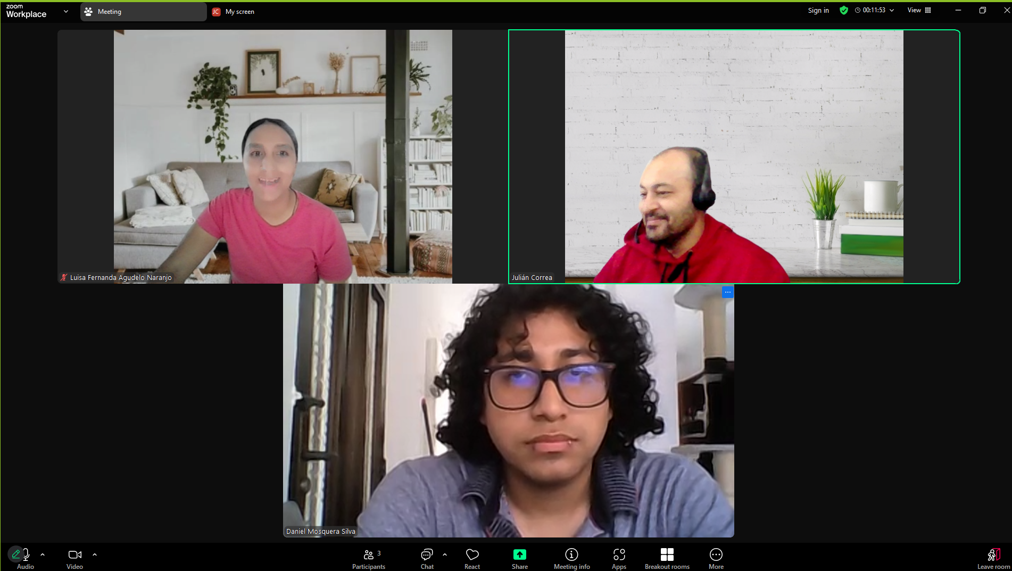

**Temas tratados:**

1. Se toma la decisión de pasar el seguimiento del proyecto de Google docs a Github.
2. Se define que cada página asociada a energía tendrá un color diferente y usaran el mismo estilo.
3. Luisa cargara al git los iconos de cada página.
4. Cada uno montara la página según las tareas del git.
5. Julian avanzar con la construcción del documento.
6. Estructura interna propuesta de cada pagina
   1. Inspiracion (https://nilo.app/pos-electronico-colombia/)
   2. Header
   3. Cabezote – ira una imagen referente y la descripción corta en un div. Esta imagen debe ser rectangular
   4. 4 bloques – Cada uno de estos es un ancla.
      1. Características
      2. ventajas
      3. donde se usa
      4. Graficas

Próxima Reunión Viernes 30 – 10 am para revisar avances.

**Conclusiones y Próximos Pasos:**

Se tiene un gran avance en la construcción del sitio, queda pendiente la estructura de los formularios y de las graficas de phyton que se generaran mas adelante.